МОУ СОШ № 7 городского округа Стрежевой Томской области

Тема: «Польза и вред мобильного телефона».
Проект подготовил: Андреев Евгений, ученик 3 «А» класса10 лет,
Номинация «Окружающий мир».
Руководитель: Шумакова Т.А

Г.Стрежевой
2017 год
Оглавление:
- Титульный лист____________________________ 1
- Оглавление_________________________________2
- Вводная часть ______________________________3
- Цель, задачи________________________________ 3
- Методы исследования _______________________3
- Результаты опроса __________________________3
- О вреде телефона ___________________________4
- Ребёнок и мобильный телефон ________________5
- Советы ученикам начальных классов__________6
- Польза телефона ____________________________6
- Правила использования телефона_____________7
- Выводы ____________________________________7

Водная часть. Актуальность.
В настоящее время у каждого ребёнка есть сотовый телефон. Хорошо это или плохо? Не существует законов, которые регламентировали бы использование детьми телефонов в школе. Но проблема состоит в том, что пользование телефоном отвлекает учеников, снижает качество занятий, а также наносит вред их здоровью. Поэтому каждому человеку необходимо знать положительное и отрицательное воздействие телефона на человека.
Цель: Собрать информацию о пользе и о негативном воздействии сотовых телефонов на организм человека.
Задачи:
1. Выяснить, как сотовый телефон влияет на здоровье.
2. Дать рекомендации учащимся начальных классов по использованию сотового телефона.
Длительность проекта: краткосрочный.
Методы исследования:
- Работа с разными средствами массовой информации.
- Опрос взрослых и детей
Результаты опроса
В результате опроса взрослых и детей выяснилось следующее: большая часть взрослых считают, что телефон вреден для здоровья, но при этом он нужен для общения. Многие дети считают, что телефон необходим каждому и вреда в нём нет. В результате опроса я сделал вывод о том, что необходимо проводить беседы с детьми о правильном пользовании и об ограничении времени пользования телефонами среди детей.

О вреде телефона.
Так в чём же обвиняют мобильную связь?
- Работающий мобильник создаёт вокруг себя электромагнитное поле. Во время разговора под его влиянием оказывается мозг говорящего. Это влияние может ухудшать здоровье.
- Британские учёные утверждают, что мобильники повышают риск заболеть раком мозга, а также постоянное излучение от телефонов вредно влияет на кишечник.
- Шведские учёные пришли к выводу, что те , кто часто пользуется мобильным телефоном, страдают от провалов памяти, головных болей и постоянного чувства сонливости, ухудшается зрение.
- Английские учёные говорят о том, что электромагнитные волны разрушают иммунную систему и люди начинают чаще простужаться, быстрее заражаться и дольше болеть.
Мобильный телефон особенно опасен для детей и подростков
Минздрав ещё в 2003 году выпустил гигиенические требования, в которых рекомендуется ограничить использование сотовых телефонов лицами, не достигшими 18 лет.

Как излучение телефона влияет на мозг
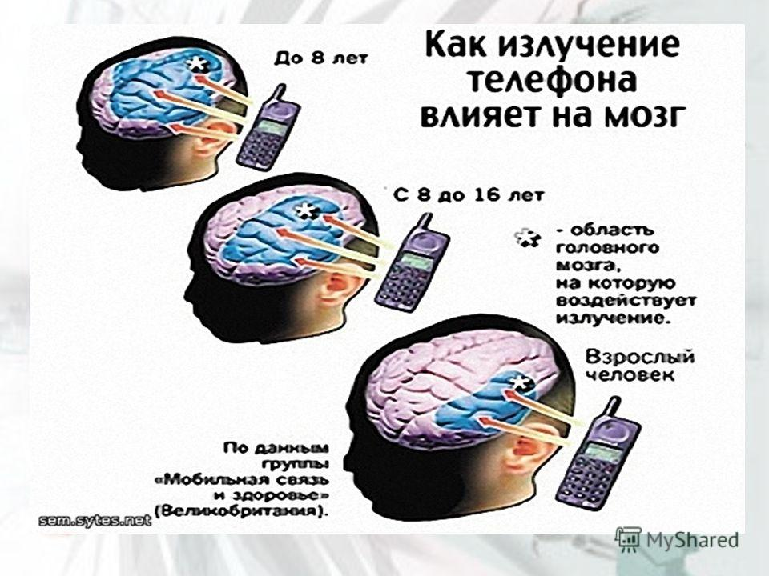
Вред от мобильного телефона состоит в неправильной утилизации телефонных аккумуляторов. Ненужные батарейки тысячами выбрасываются и загрязняют окружающую среду. В них собрано множество вредных металлов. Попав в атмосферу, они могут оказаться в организме человека.
Многие ученики используют телефон как игровое средство и «сидят» в нём. Часто дети играют в игры прямо на уроках, пишут СМС или общаются в Интернете. Это большая нагрузка на зрение (переутомляются глазные мышцы), а также это мешает занятиям.
Ребёнок и мобильный телефон.
Дети младше 18 лет, которые пользуются мобильными телефонами, рискуют получить проблемы с памятью, снижение внимания, нарушения сна, а также периодические головные боли. Также у них повышается предрасположенность к развитию эпилепсии и онкологических заболеваний.
Это связано с недостаточным развитием у детей иммунной системы. Огромный вред наносится мозгу ребёнка, так как его клетки мрщга только начали развиваться и получать нужную для него информацию, а радиоволны разрушают клетки головной коры и мозга, затрудняют кровообращение и вызывают повышенное кровяное давление.
Советы ученикам начальных классов
- Избегайте постоянного расположения телефона возле уха.
- Купите себе наушники.
- Лучше иметь телефон среднего размера.
- Не стоит разговаривать по мобильнику в машине: отражаясь от металлического корпуса машины, излучение сотового увеличивается в несколько раз.
- Не держите трубку возле уха, дожидаясь ответа абонента. Есть версия, что именно в момент соединения мобильный телефон наиболее вредоносен.
- Ночью кладите телефон на 1,5 – 2 метра от кровати. Излучение будет меньше .
- Если носите очки в металлической оправе, то при разговоре по телефону их лучше снимать.
- Говорить можно не дольше 3 минут подряд и между разговорами делать передышку минут 15.
Польза
- Возможность связи с любой точкой мира.
- Быстрая скорость передачи данных.
- Чистое звучание.
В Великобритании учёные утверждают, что девочки-подростки реже начинают курить, если у них есть сотовый телефон.
Правила использования телефона
- В общественном месте следует отключать звук на телефоне, оставляя только вибровызов.
- Стоит подбирать нейтральные мелодии для сигнала вызова.
- Недопустимо прерывать общение с учителем ради ответа на звонок или сообщение.
Выводы:
Итак, установлено, что влияние телефонов на здоровье и экологию сводится в основном к вреду. И совсем мало информации о пользе мобильных телефонов для окружающей среды. Поэтому можно только посоветовать с большой осторожностью относиться к использованию мобильных телефонов.

